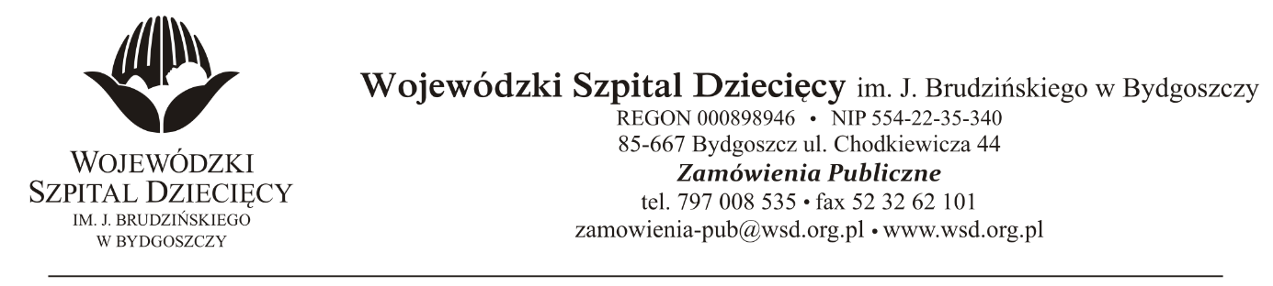
Bydgoszcz, dn. 17.11.2021r.
Nr sprawy: 15 / 2021 / PN
Informacja o częściowym unieważnieniu postępowania.
Dotyczy: postępowania o udzielenie zamówienie publicznego w trybie przetargu nieograniczonego na dostawy opatrunków i innych wyrobów medycznych dla Wojewódzkiego Szpitala Dziecięcego w Bydgoszczy.
Na postawie art. 255 pkt 1 ustawy z 11 września 2019r. Prawo zamówień publicznych (Dz. U. z 2021r. poz. 1129 ze zm.), zwanej dalej ustawą Zamawiający informuje, że przedmiotowe postępowanie w zakresie:
pakiet nr 13 – wyroby medyczne – pasywne implanty ucha środkowego
pakiet nr 15 – inne - rozpatrywane pozycjami!
poz. 4, 5, 6, 7, 8, 9, 10, 11, 13, 14, 15, 16, 19
pakiet nr 20 – sztuczny naskórek
zostały unieważnione.
Uzasadnienie:
Nie złożono żadnej oferty.
z up. Dyrektora
Wojewódzkiego Szpitala Dziecięcego
im. J. Brudzińskiego w Bydgoszczy
Z-ca Dyrektora ds. Administracyjno-Technicznych
mgr inż. Jarosław Cegielski

